


物理组第4周教学通报
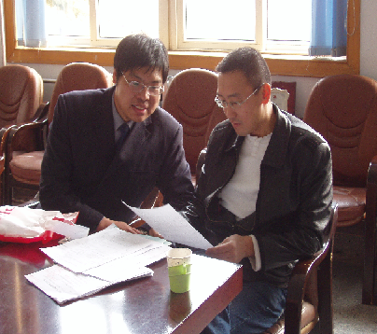
1.3月11日（星期三）下午第一节，青岛市物理教研员王平、中心组组长赵力在副校长王恒林、李红的陪同下听了丁伟利老师一节初三一轮复习课---《第二章光现象》，参加听课的还有物理组牟林、周琛和美术组刘强老师。利用第二节课的时间王平、赵力对这节课进行了细致的点评。优点有：语言流利、声音洪亮、教态自然；节奏快、容量大，小循环多反馈及时，板块设计合理，知识点梳理细致，能注意整理单元知识框架，探究的方法也提炼出来了，有利于学生的理解、记忆；利用多媒体课件进行直观教学并以特色实验为主线，教学效果好；练习题、作业都分层，使各个层次的学生都有事儿做。努力方向：结合小班化的情况多走进学生中去；结合中考在题目设计上多下功夫；课堂反馈以后进一步加强平行矫正；重点知识应再突出一些，防止复习课简单重复、罗列；注意实验细节，强调过程与方法。

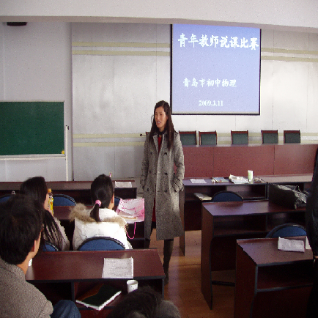
2.2009年3月11日（周三）下午，在我校多功能厅举行了青岛市青年教师系列培训活动：09青岛市青年教师“边学边实验——做中学”说课比赛。近两年参加工作的9位新教师都说的是同一节课：八年级物理下册《探究欧姆定律》。我校王国元老师从周一知道课题以后就在组内三位老教师的指导下进行了认真的准备，并在周二、周三中午的时间进行了两次模拟说课，期待着小王老师获得好的名次。同时也感谢组内三位老教师牺牲休息时间对王国元的精心指导。


